Тема 4.1. Статистичні алгоритми з контрольованим навчанням
Статистичні алгоритми з контрольованим навчанням працюють з об'єктами (objects). В задачі класифікації спаму об'єктами є листи, а в задачі передбачення тривалості поїздки - початкова і кінцева точка маршруту та інформація про оточення, що впливає на тривалість маршруту.
Кожен об'єкт описується парою (x, y), де
- x – вхідна інформація, яка є відомою про об'єкт;
- y - вихідна інформація, яку потрібно передбачити для об'єкта по x.
При цьому для зручності обробки вхідну інформацію здебільшого кодують деяким вектором фіксованої довжини. Х = [х₁, х₂, х_{і}, …, х_{n}], де кожен елемент вектору називають ознакою, а весь вектор x - вектор ознак. Вихідну інформацію y називають відгуком або цільовою змінною.
В найбільш типовій ситуації для машинного навчання з вчителем подається розмічена вибірка з об'єктів (приклади для навчання): (Х₁,Y₁),(X₂,Y₂),...(X_{N},Y_{N})
x₁₁ | x₁₂ | … | x_{1D} | Y₁
x₂₁ | x₂₂ | … | x_{2D} | Y₂
… | … | … | … | …
x_{N1} | x_{N2} | … | x_{ND} | Y_{N}
Модель може використовувати правильну "навчальну" розмітку для набору з N об'єктів для налаштування своїх параметрів. Навчальну розмітку вручну проводять експерти предметної області, або в результаті позначення вхідних та вихідних даних заздалегідь. Наприклад, можна визначити, які листи користувач самостійно помітив як спам, щоб у майбутньому навчитися завчасно його передбачати.

Класифікація
Класифікація – це процес розподілу об'єктів на категорії за заздалегідь відомою ознакою: олівці за кольорами, документи за мовами, музику за жанрами. Головною метою є навчити модель правильно класифікувати нові об'єкти.
Об’єкти в задачах класифікації можуть розподілятись на взаємовиключні категорії або належати одночасно до кількох. Наприклад, при класифікації новинних статей за темами модель може призначити для кожної статті кілька міток. Це надасть можливість враховувати різноманітність інформації, що міститься в кожній статті, та забезпечити точний розподіл на групи.
Алгоритми класифікації застосовуються в різних сферах – від розпізнавання образів до виявлення шахрайства. Класифікувати можна що завгодно: користувачів за інтересами - так роблять рекомендаційні системи, статті за мовами і тематикою - важливо для пошукових систем, музику за жанрами - плейлисти на музичних сервісах, електронні листи в поштовій скриньці.
Популярні алгоритми: Наївний Байєс, Дерева Рішень, Метод Опорних Векторів.
Класифікація є самим популярним завданням для машинного навчання. Для класифікації завжди потрібен вчитель - розмічені дані з ознаками і категоріями, на яких машина буде вчитися розрізняти ознаки.
У класифікації є корисна зворотна сторона - пошук аномалій. Якщо якась ознака об'єкта сильно не вписується у визначені класи, вона яскраво підсвічується на екрані. Такий підхід є популярним в медицині: комп'ютер підсвічує всі підозрілі області МРТ або виділяє відхилення в аналізах. На біржах таким чином визначають нестандартних гравців, які швидше за все є інсайдерами. Навчивши комп'ютер «як правильно», автоматично отримується і зворотний класифікатор - як неправильно.

Наївний Байєс
Алгоритм Наївного Байєсу (Naive Bayes) складається з простої арифметики та простих обчислень: множення і ділення. Незважаючи на простоту, може бути доволі точним, наприклад, успішно застосований для фільтрації спаму (рис.1).
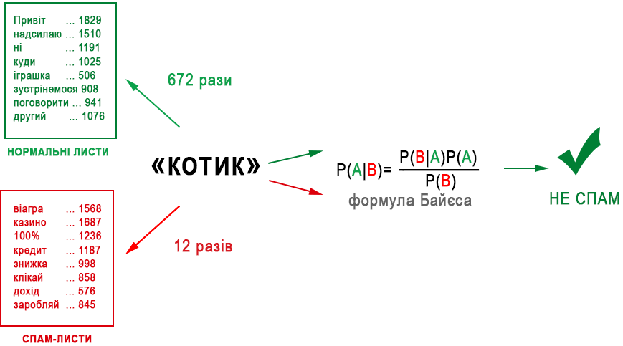

Рис.1. Наочний приклад застосування фільтра Байєса для визначення спаму.
Раніше всі спам-фільтри працювали на алгоритмі Наївного Байєса. Машина враховувала скільки разів слово «казино» зустрічається в спамі, а скільки разів в нормальних листах. Перемножувала ці дві ймовірності за формулою Байєсу, складала результати всіх слів і видавала як машинне навчання
Пізніше спамери навчилися обходити фільтр Байєса, просто вставляючи в кінець листа багато слів з «хорошими» рейтингами. Метод отримав іронічну назву «Отруєння Байєсу», а спам стали фільтрувати за іншими алгоритмами. Але метод назавжди залишився в підручниках як найпростіший, красивий і один з перших практично корисних.
Застосування алгоритму Наївного Байєсу в машинному навчанні
- Визначення спаму, що приходить на електронну пошту.
- Автоматична прив'язка новинних статей до тематичних рубрик.
- Виявлення емоційного забарвлення тексту.
- Розпізнавання осіб або інших об’єктів на зображеннях.

Дерева Рішень
Дерево рішень (Decision Trees) - це графічна модель, що використовується в машинному навчанні для прийняття рішень. Це один з найбільш популярних та інтерпретованих методів навчання з вчителем для вирішення завдань класифікації та прогнозування. Дерева рішень надають можливість візуально і аналітично оцінити результати вибору різних рішень і використовуються в галузі статистики та аналізу даних для моделей передбачення.
Дерева рішень використовують, коли потрібно прийняти рішення в умовах невизначеності, де кожне рішення залежить від результату попередніх результатів або деяких заданих умов, що з'являються з певною ймовірністю.
Дерево рішень є ієрархічною структурою, що складається з вузлів і листя. Вузли є рішеннями, а листя - класами чи прогнозами (рис.2).
Кореневий вузол

Вузол

Вузол

Листя

Листя

Листя

Вузол

Листя

Листя

Батьківський Вузол

Дочірні Вузли
(нащадки)

Рис.2. Структура Дерева рішень
Дерево рішень будується з врахуванням навчального набору даних. На кожному кроці вибирається найкраща ознака (фактор), який поділяє дані на найбільш однорідні підгрупи. Алгоритми побудови визначають суттєві фактори. На кожному вузлу ієрархії використовується критерій, який вирішує найбільшу невизначеність. Суттєві фактори розташовуються на найближчому рівні від кореня ніж інші.
В найбільш простому вигляді Дерево рішень є способом представлення правил «Якщо, тоді» в ієрархічній, послідовної структурі. Алгоритм автоматично розділяє всі дані відповідно від питання. Вирішується завдання бінарної класифікації, де для вибору є лише дві відповіді на поставлене питання («так» або «ні»). Бінарні дерева є найпростішим, окремим випадком дерев рішень. В інших випадках, відповідей і, відповідно, гілок дерева, що виходять з його внутрішнього вузла, може бути більше.
Побудова дерева може бути зупинена, якщо виконано одну з умов, наприклад, досягнення максимальної глибини дерева, недостатня кількість елементів у вузлі або інші критерії. Коли дерево готове, воно може використовуватися для передбачення класів (в задачах класифікації) або числових значень (в задачах регресії) для нових даних.
Наочним прикладом для класифікації за алгоритмом дерев рішень є надання кредиту в банку. У банка є тисячі профілів клієнтів, які вже брали кредит. Там вказано їх вік, освіту, посаду, рівень зарплати та головне - хто з них повернув кредит, а з ким виникли проблеми.
Метод дерев рішень часто називають «наївним» підходом. Але завдяки цілому ряду переваг, даний метод є одним з найбільш популярних для вирішення задач класифікації.
Дерева знайшли застосування в областях з високою відповідальністю: діагностиці, медицині, фінансах. На сьогодні Дерева рішень в чистому вигляді практично не використовують, але їх можна використовувати як складові частини в складних системах. Наприклад, коли задається питання до пошукової системи, ранжуванням результатів займаються саме дерева рішень.

Метод опорних векторів
Метод опорних векторів (Support Vector Machine, SVM) - це потужний алгоритм машинного навчання, який використовується для завдань класифікації і регресії. Основна ідея алгоритму полягає у знаходженні гіперплощини (в багатовимірному просторі), яка максимально розділяє класи даних. Даний алгоритм має широке застосування на практиці і може вирішувати як лінійні так і нелінійні задачі.
За методом Опорних Векторів будується гіперплощину, яка максимально віддалена від найближчих точок навчальної вибірки різних класів. Ця гіперплощина називається максимальною роздільною гіперплощиною (рис.3).
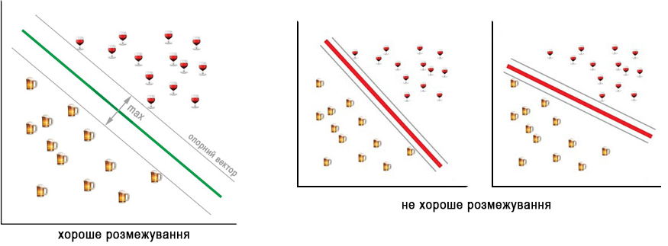

Рис.3. Наочний приклад методу опорних векторів
Опорними векторами називають точки даних, які знаходяться ближче до максимальної роздільної гіперплощини. Вони несуть ключову роль в побудові гіперплощини та визначенні її становища. Гіперплощина - це n-1 мірна площина в n-вимірному Евклідовому просторі, що поділяє простір на окремі частини.
Наприклад, складний набір даних про пацієнта клініки. Кожен пацієнт може бути описаний різними параметрами, такими як пульс, рівень холестерину, тиск тощо. Кожен з цих параметрів є виміром. Метод Опорних векторів відображає ці параметри у багатовимірному просторі вищого виміру, а потім знаходить гіперплощину, щоб розділити класи.
Алгоритм шукає опорні вектори, які розташовані безпосередньо до лінії розділення найближче. Обчислюється відстань між опорними векторами і роздільною лінією, так званий зазор. Для пошуку максимальної роздільної гіперплощини вирішується задача квадратичної оптимізації. Кращою вважається така лінія, для якої цей зазор є максимально великим (рис.4).
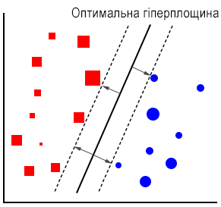

Рис.4. Визначення оптимальної роздільної лінії
Перевагами методу є хороша узагальнююча здатність, здатність працювати з даними високої розмірності та здатність обробляти як бінарні, так і багатокласові завдання класифікації. Метод добре працює за умов обмеженої кількості даних.
До недоліків методу Опорних векторів можна віднести чутливість до шумів і викидів даних, а також складність вибору методу перетворення даних на більш високорозмірний простір (лінійне, поліноміальне та радіально-базисне функціональне).

Регресія
Регресією називають апроксимацію даних з врахуванням їх статистичних параметрів. Таке завдання постає при обробці даних, отриманих в результаті вимірювань процесів або фізичних явищ. Завданням регресійного аналізу є підбір математичних формул, які найкращим чином можуть описати заданий набір.
Регресія подібна до класифікації, але замість категорії передбачається число. Регресія ідеально вирішує завдання, де є залежність від часу. На сьогодні регресію використовують для передбачення вартості цінних паперів, аналізу попиту, обсягу продажів, медичних діагнозів тощо.
Популярні алгоритми: Лінійна або Поліноміальна Регресія
Математична постановка задачі регресії полягає в наступному. Залежність величини певної властивості об’єкту Y від іншої змінної властивості або параметра Х зареєстровано на множині точок множиною значень. В кожній точці зареєстровані значення відображено з випадковою похибкою. За сукупністю значень потрібно підібрати таку функцію, яка б з мінімальною похибкою відображала зареєстровані дані.
Види регресії називаються за типом апроксимуючих функцій: лінійна, поліноміальна, експоненціальна, логарифмічна. Якщо регресія формує пряму лінію - її називають лінійною, якщо криву – поліноміальною (рис.5).
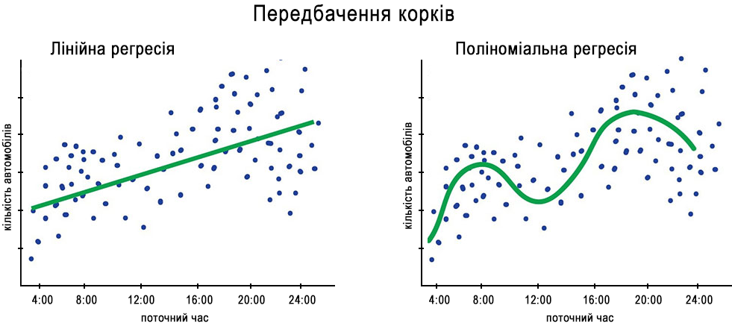

Рис. 5. Наочний приклад регресії
Вибірку даних, найчастіше, представляють у вигляді масиву, що складається з пар чисел (x_{i}, y_{i}). Тому, виникає завдання апроксимації дискретної залежності y(x) безперервною функцією f(x). Функція f(x), залежно від специфіки завдання, може відповідати різним вимогам:
  - f(x) повинна проходити через точки (x_{i}, y_{i}) , тобто f (х_{i}) = уi , i = 1 ... n. В цьому випадку говорять про інтерполяцію даних функцією f (х) між точками х_{i}, або екстраполяцію за межами інтервалу, що містить всі х_{i}.
  - f(х) повинна певним чином (наприклад, у вигляді певної аналітичної залежності) наближати y (x_{i}), не обов'язково проходячи через точки (x_{i}, y_{i}). Таку постановку завдання регресії в багатьох випадках можна назвати згладжуванням функції.
  - f(х) повинна наближати експериментальну залежність y (x_{i}), враховуючи, що дані (x_{i}, y_{i}) отримано з деякою погрішністю, що виражає шумову компоненту вимірювань. При цьому функція f(х), за допомогою певного алгоритму, зменшує похибку, що присутня в даних (x_{i}, y_{i}). Такого типу задачі називають фільтрацією.
На рис.6 проілюстровано різні види побудови апроксимуючої залежності f (х). Тут, вихідні дані позначено точками, інтерполяція - пунктиром, лінійна регресія (згладжування) - похилою прямою лінією, а фільтрація – грубою гладкою кривою.
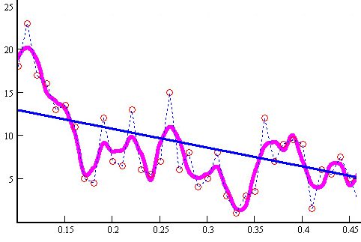

Рис.6. Різні види побудови апроксимуючої залежності f (х)
Для реалізації лінійної регресії часто використовують метод найменших квадратів. Тут вимірюється відстань по вертикалі від кожної точки до лінії. Необхідної лінією буде та конструкція, де сума відстаней буде мінімальною $\sum_{i=1}^{n}{{(y_{i}-{\dot{\overline{y}}}_{i})}^{2}}$. Тобто, крива проводиться через точки, що мають нормально розподілене відхилення від істинного значення (рис.7).
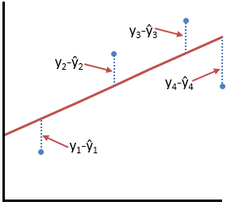

Рис.7. Наочний приклад методу найменших квадратів
Якщо лінійна функція може бути застосована для підбору даних, то метод найменших квадратів відноситься до типів метрики помилок, яка мінімізує похибки.

Висновки
Розглянуто статистичні алгоритми з контрольованим навчанням як фундаментальний напрям класичного машинного навчання. Основою такого підходу є робота з розміченими даними, де кожен об’єкт описується парою (x, y): вектором ознак та цільовою змінною. Саме наявність правильної розмітки дозволяє моделі навчатися встановлювати залежність між вхідними характеристиками об’єкта та його результатом.
Детально проаналізовано два ключових завдання для цих алгоритмів — класифікацію та регресію. Класифікація спрямована на віднесення об’єктів до визначених категорій і широко застосовується в розпізнаванні образів, фільтрації спаму, медичній діагностиці та фінансовому аналізі. Розглянуто популярні алгоритми: Наївний Байєс, Дерева рішень та Метод опорних векторів, їх принцип роботи, переваги та обмеження. Регресія, на відміну від класифікації, передбачає числові значення і використовується для прогнозування економічних, технічних та медичних показників. Описано різні види регресії та метод найменших квадратів як основний підхід до мінімізації похибки.
Важливим фактором є правильна побудова навчальної вибірки, інтерпретованість моделей та розуміння математичних основ алгоритмів. Статистичні методи з контрольованим навчанням залишаються ефективним і зрозумілим інструментом аналізу даних, особливо в задачах, де потрібна прозорість рішень і робота з обмеженими обсягами даних.

Контрольні запитання
- Як інтерпретується пара (x, y) в алгоритмах з контрольованим навчанням?
- Що таке вектор ознак і цільова змінна?
- В чому полягає різниця між класифікацією та регресією?
- Наведіть приклади задач класифікації.
- Який принцип покладено в основу алгоритму Наївного Байєса?
- В чому полягає явище «отруєння Байєса»?
- Описати структуру дерева рішень?
- Які критерії використовуються для побудови дерева рішень?
- В чому полягає основна ідея алгоритму опорних векторів?
- Що таке максимальний зазор (margin) в алгоритмі опорних векторів?
- Які види регресії ви знаєте?
- В чому полягає суть методу найменших квадратів?

